Slike vozil – namera 450-354/2025-3150-1
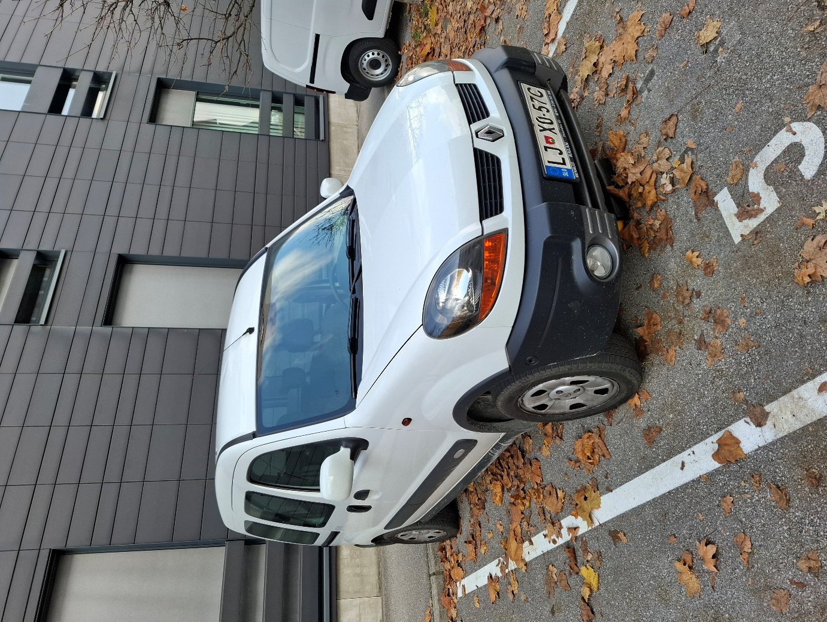
Slika 1 Slika vozila LJ X0 57C
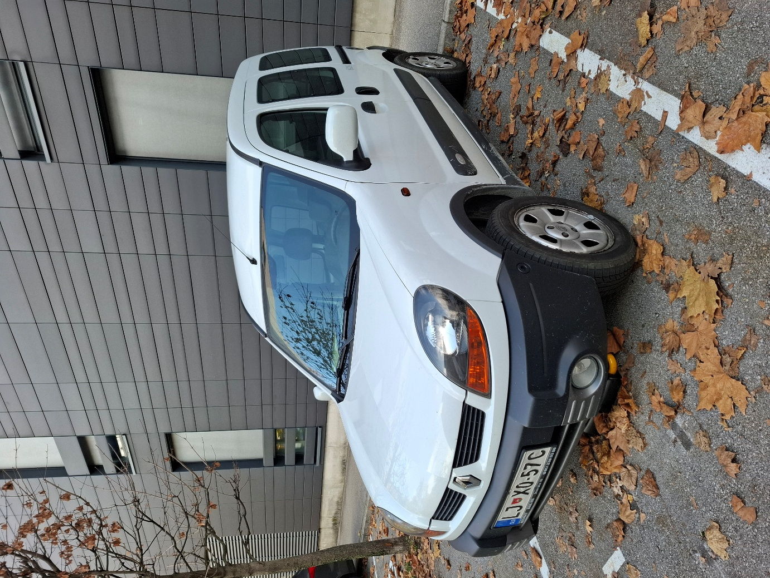
Slika 2 Slika vozila LJ X0 57C
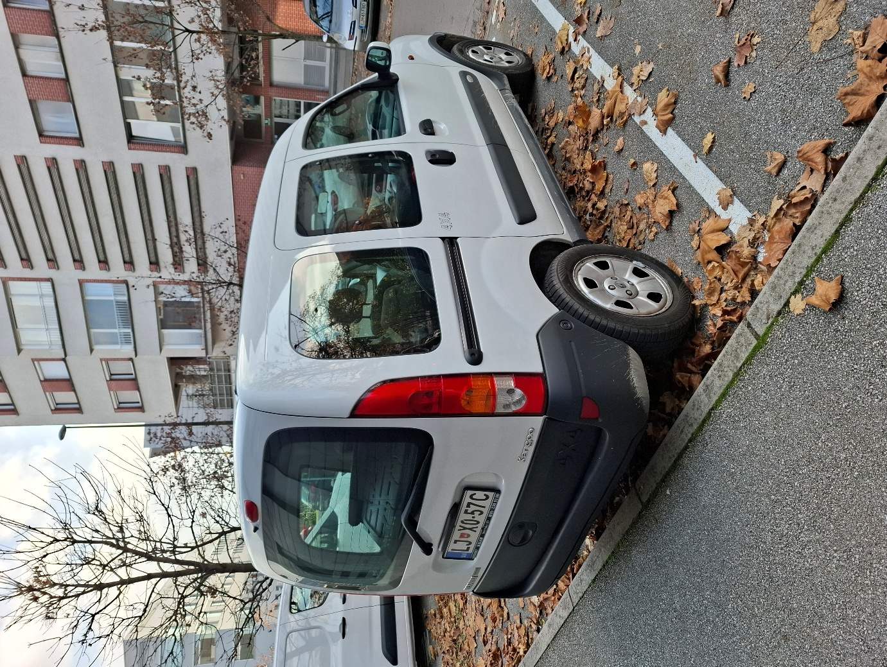
Slika 3 Slika vozila LJ X0 57C
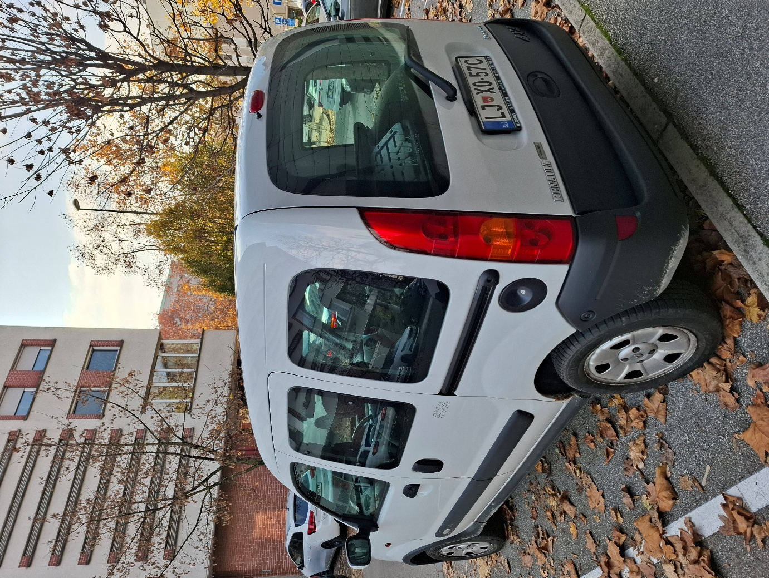
Slika 4 Slika vozila LJ X0 57C
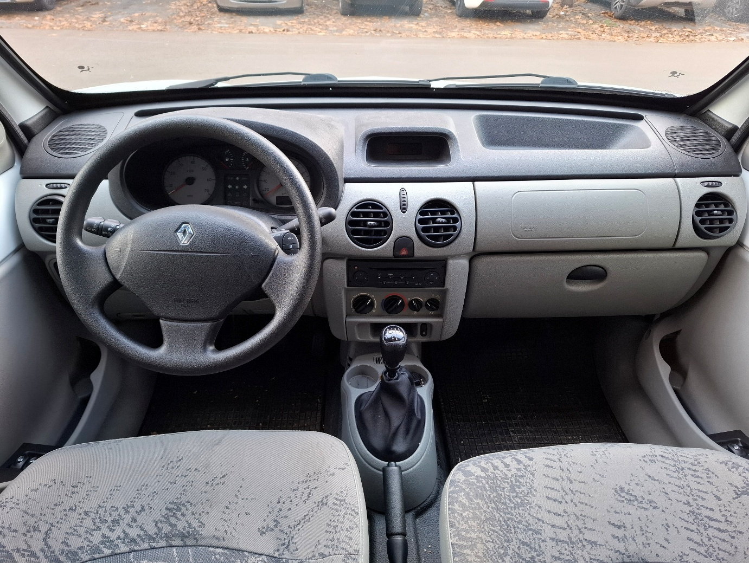
Slika 5 Slika vozila LJ X0 57C
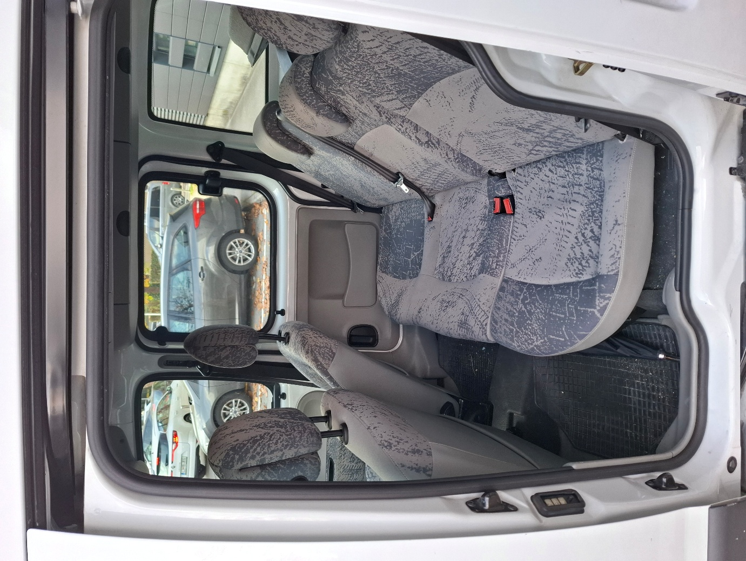
Slika 6 Slika vozila LJ X0 57C

SLIKE 2
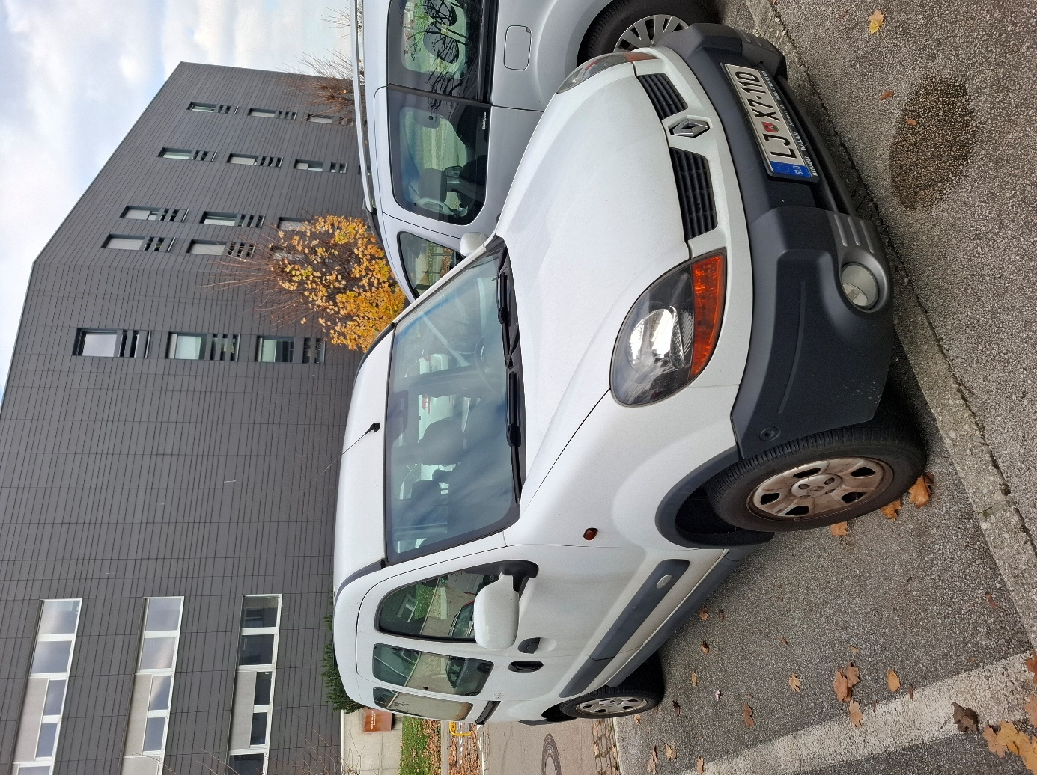
Slika 7 Slika vozila LJ X7 11D
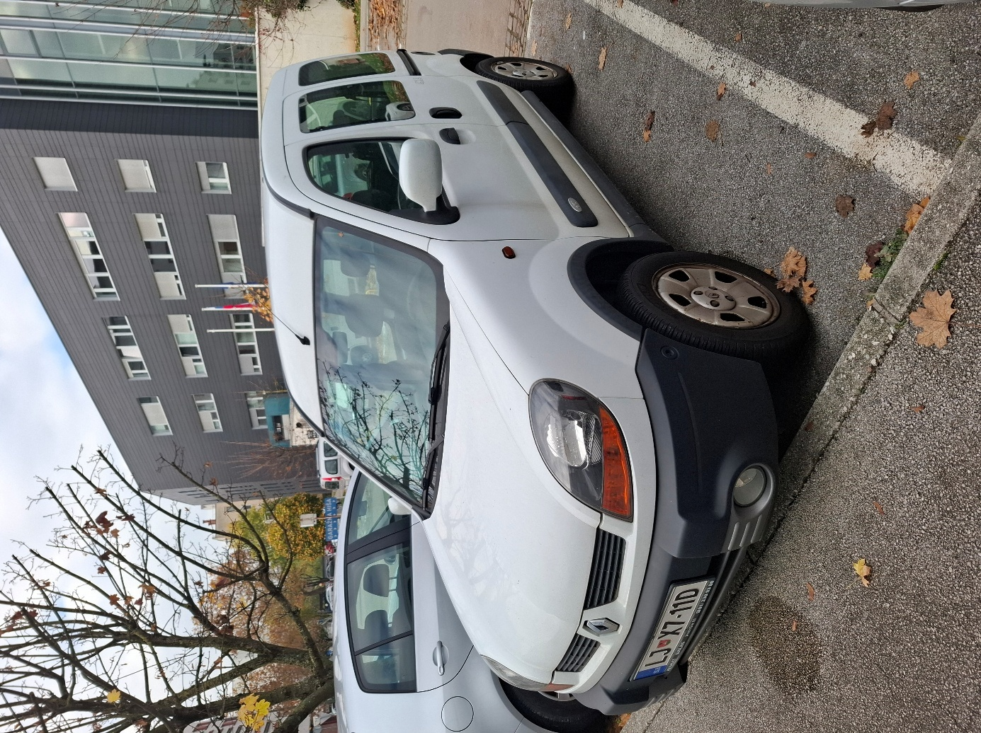
Slika 8 Slika vozila LJ X7 11D
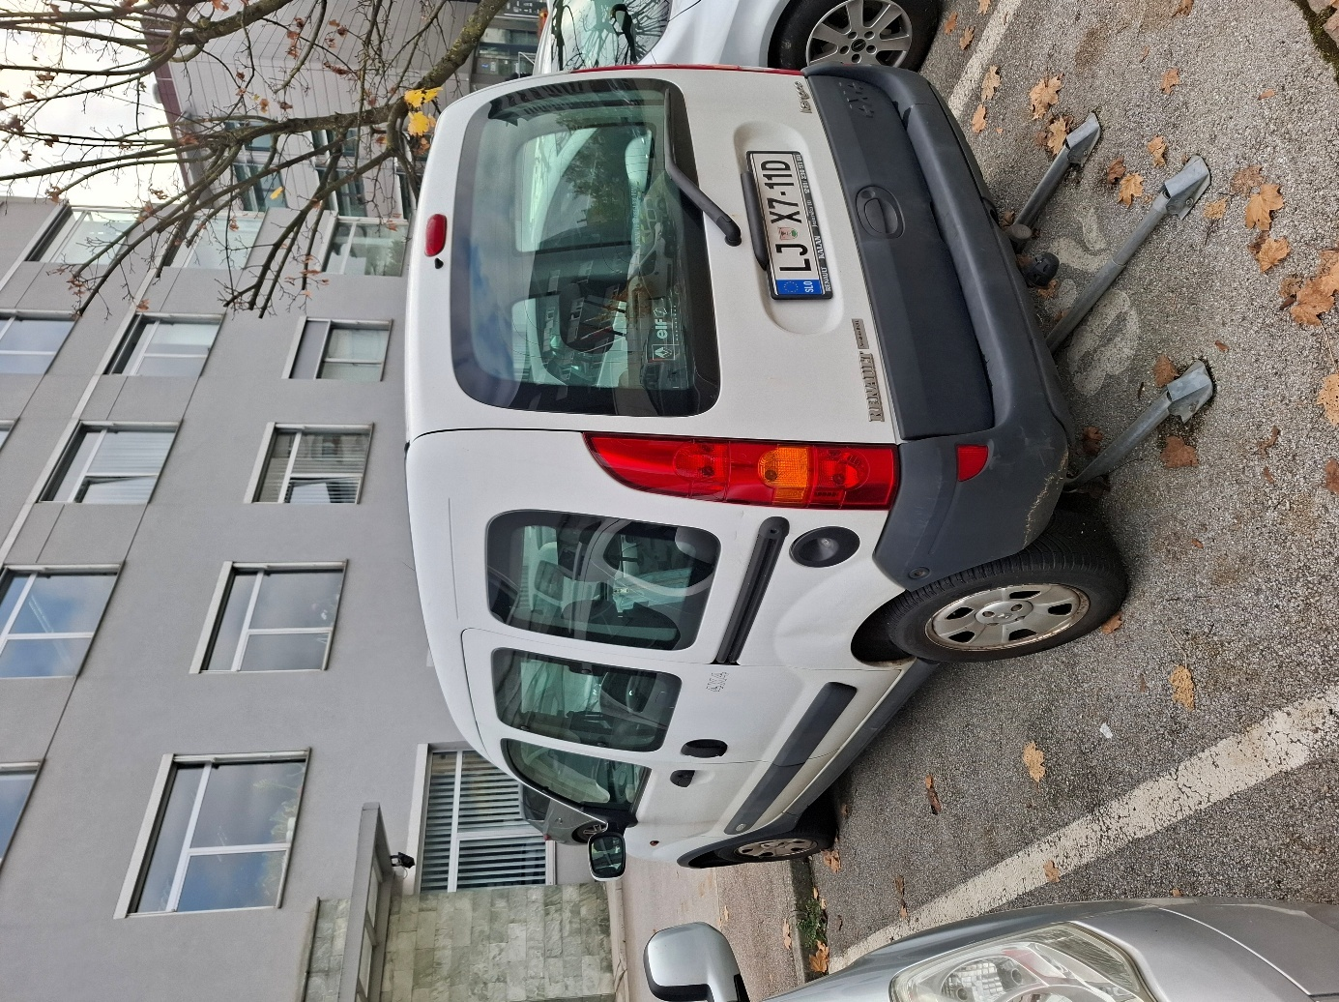
Slika 9 Slika vozila LJ X7 11D
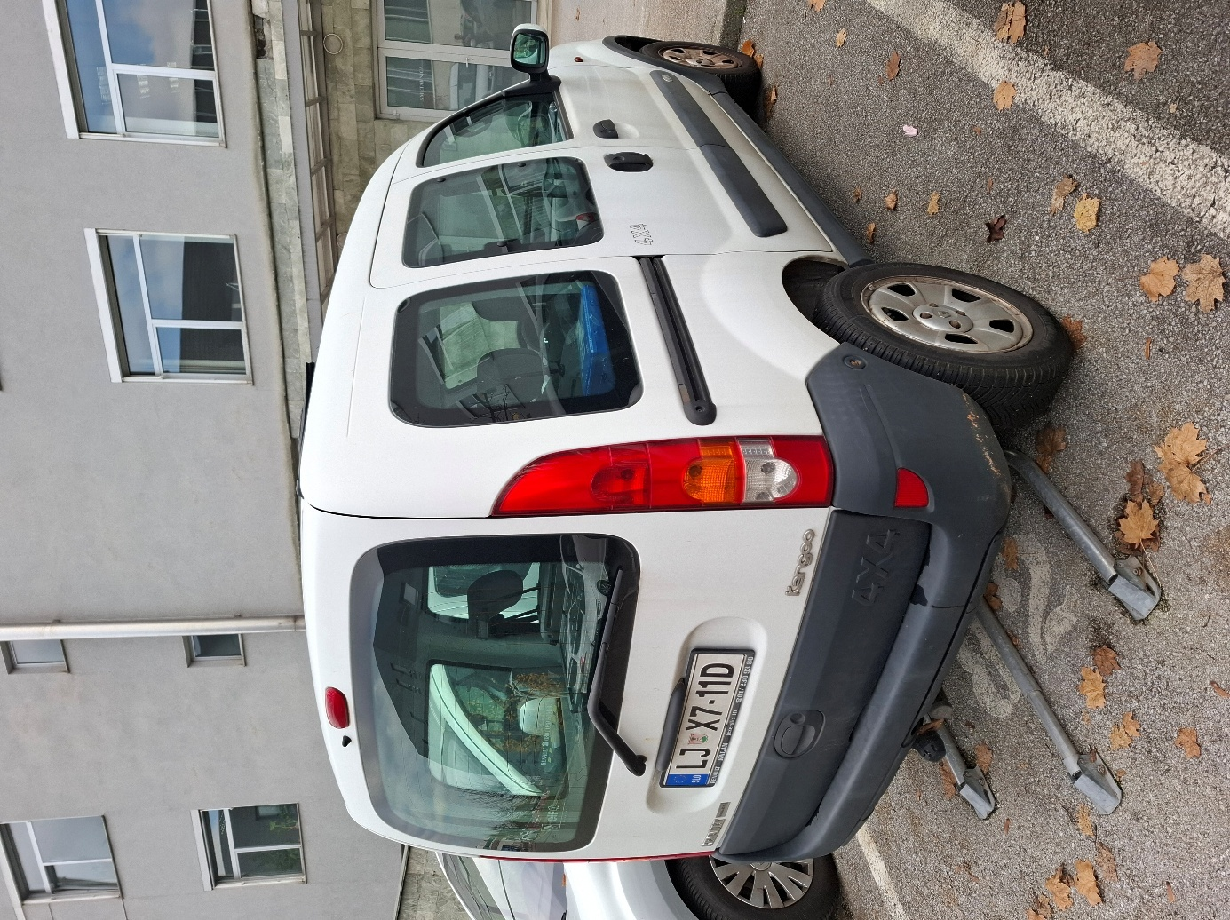
Slika 10 Slika vozila LJ X7 11D
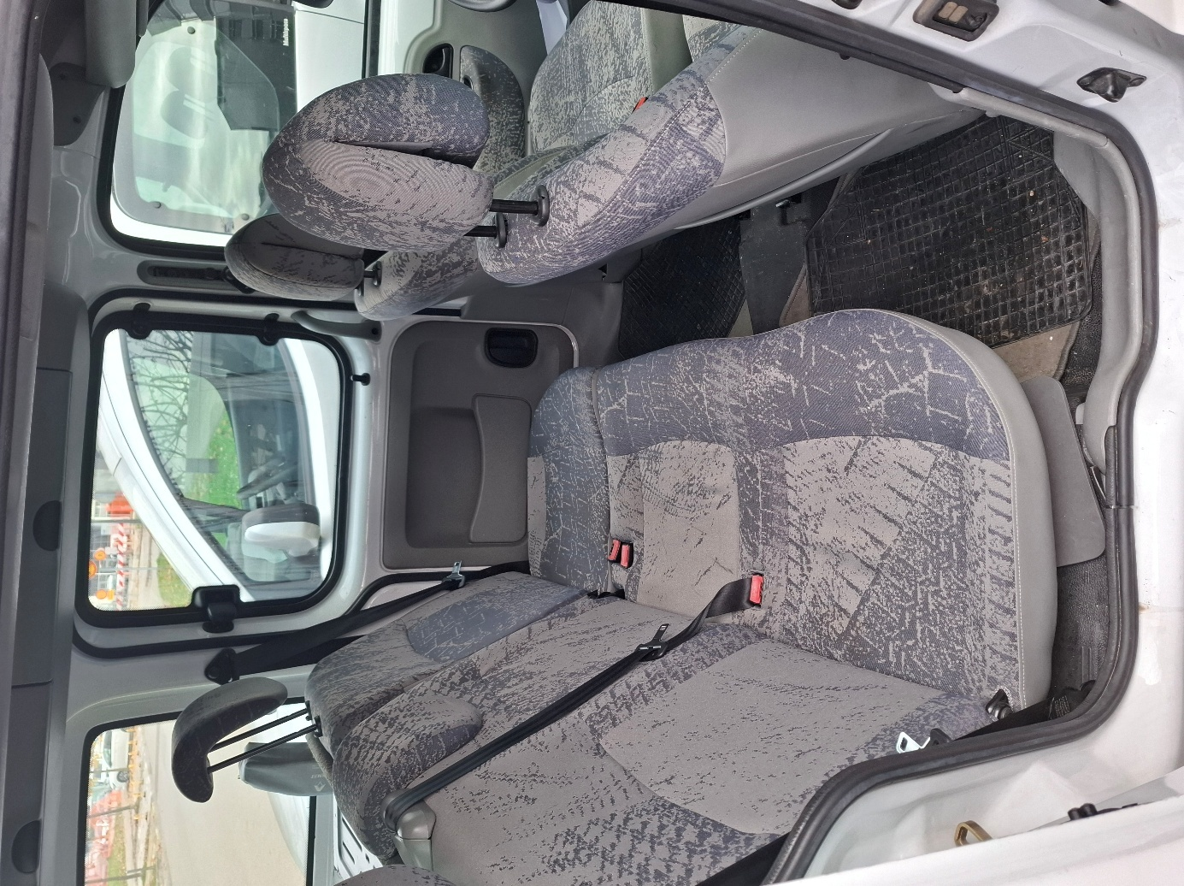
Slika 11 Slika vozila LJ X7 11D
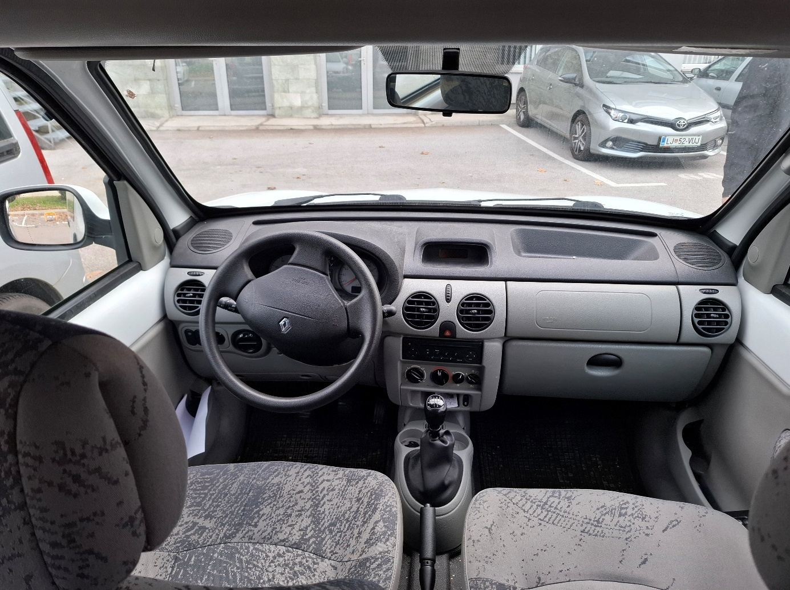
Slika 12 Slika vozila LJ X7 11D

SLIKE 3
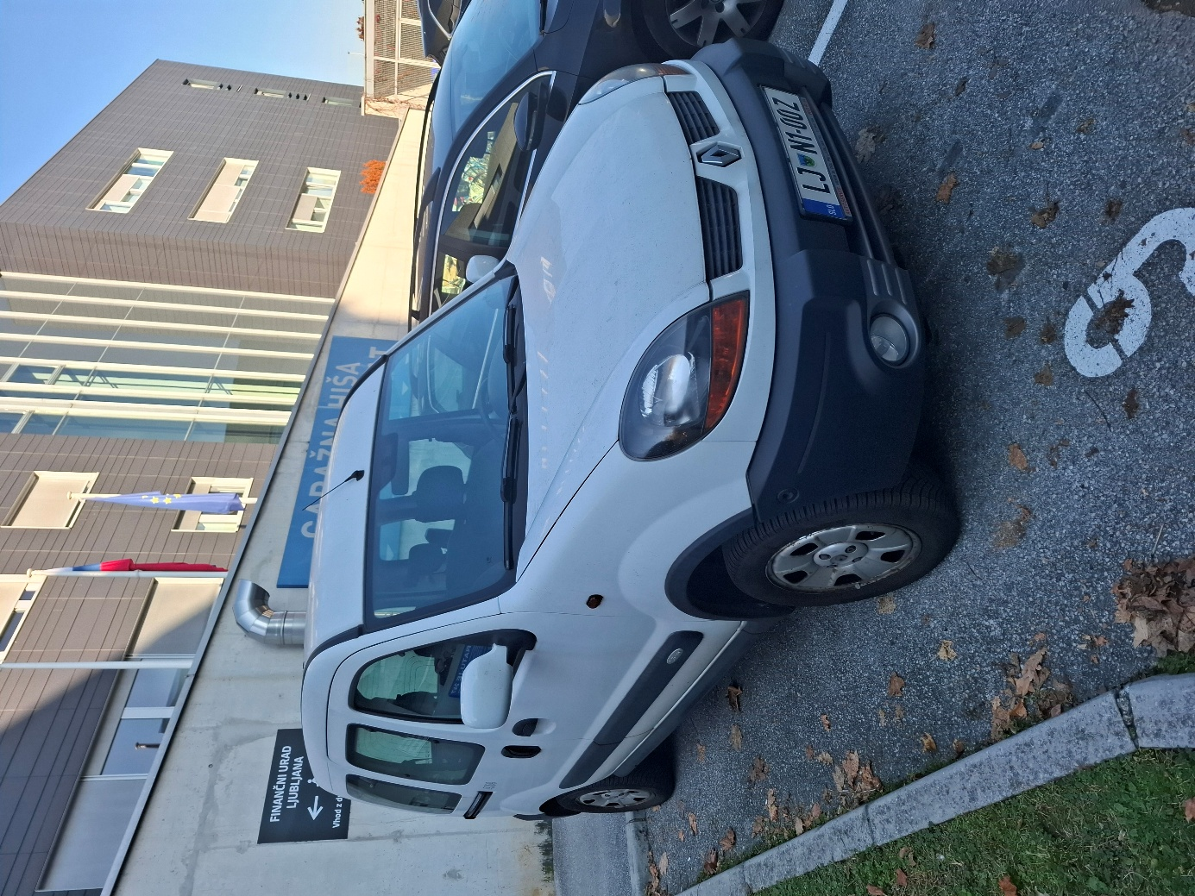
Slika 13 Slika vozila LJ N1 00Z
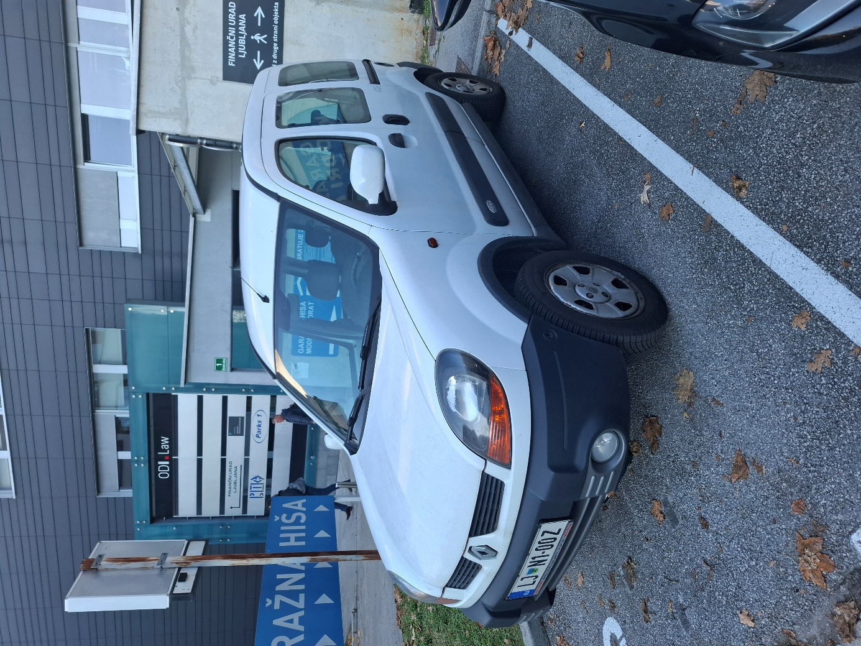
Slika 14 Slika vozila LJ N1 00Z
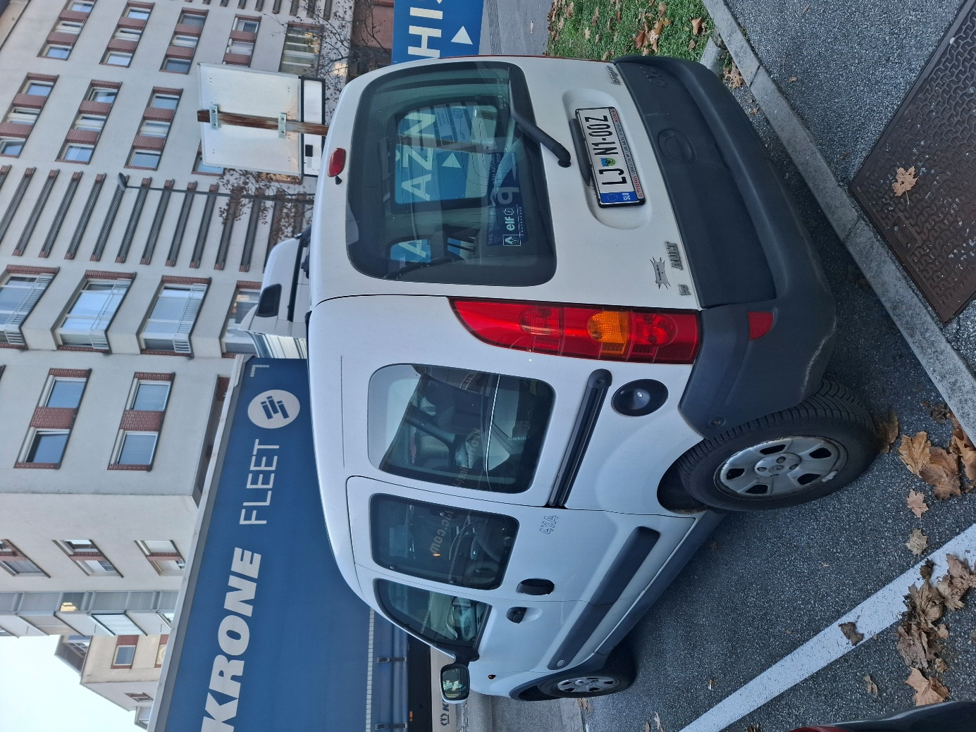
Slika 15 Slika vozila LJ N1 00Z
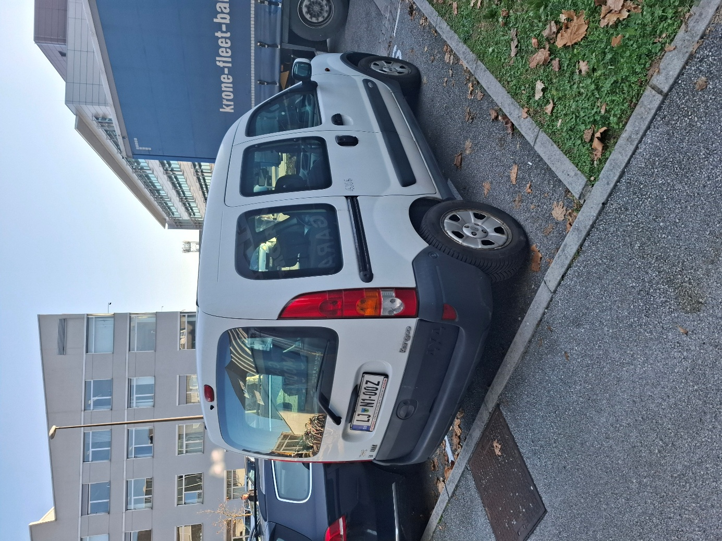
Slika 16 Slika vozila LJ N1 00Z
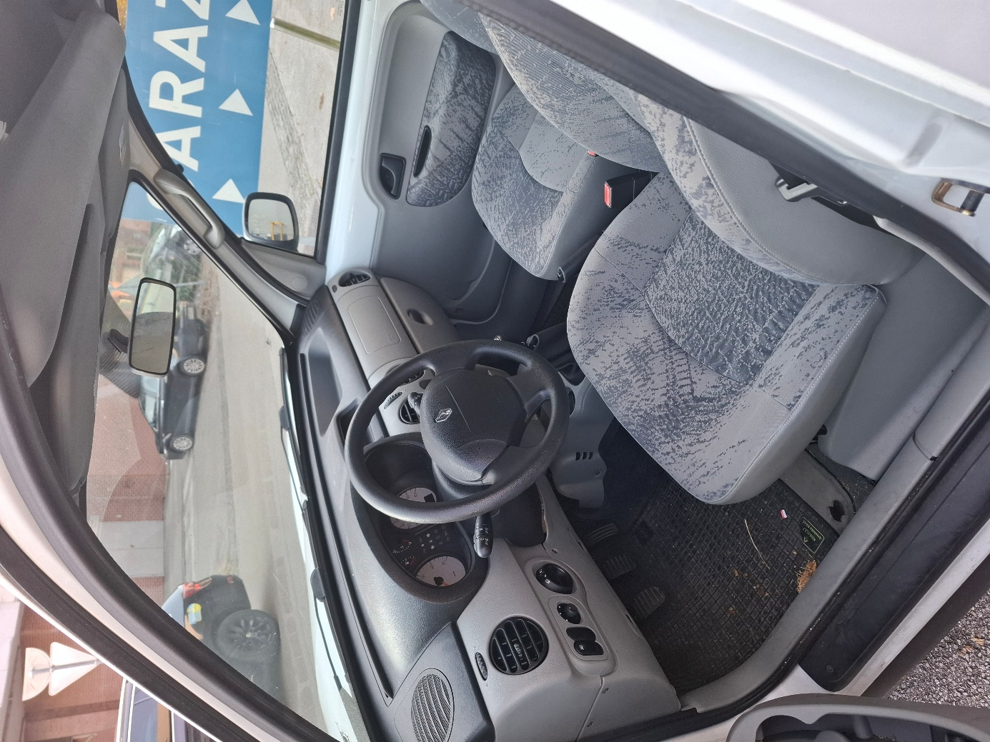
Slika 17 Slika vozila LJ N1 00Z
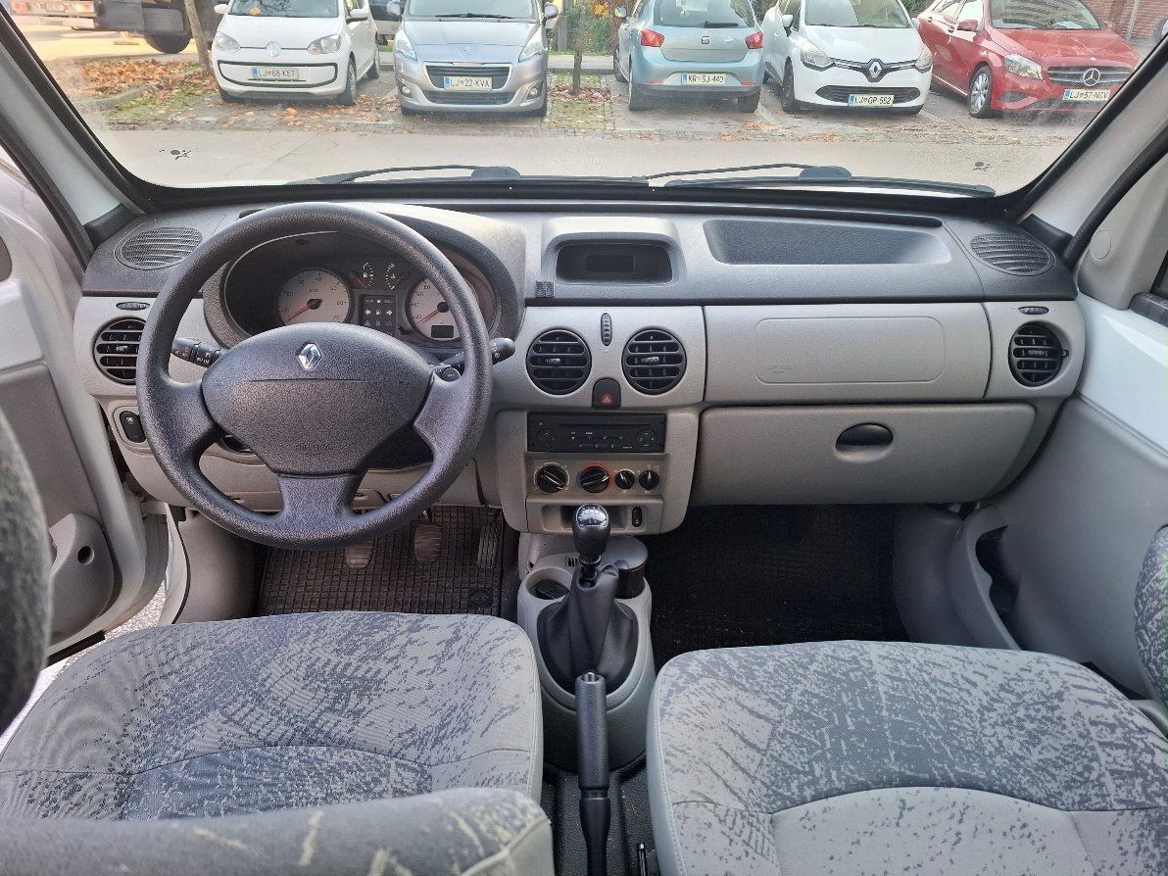
Slika 18 Slika vozila LJ N1 00Z
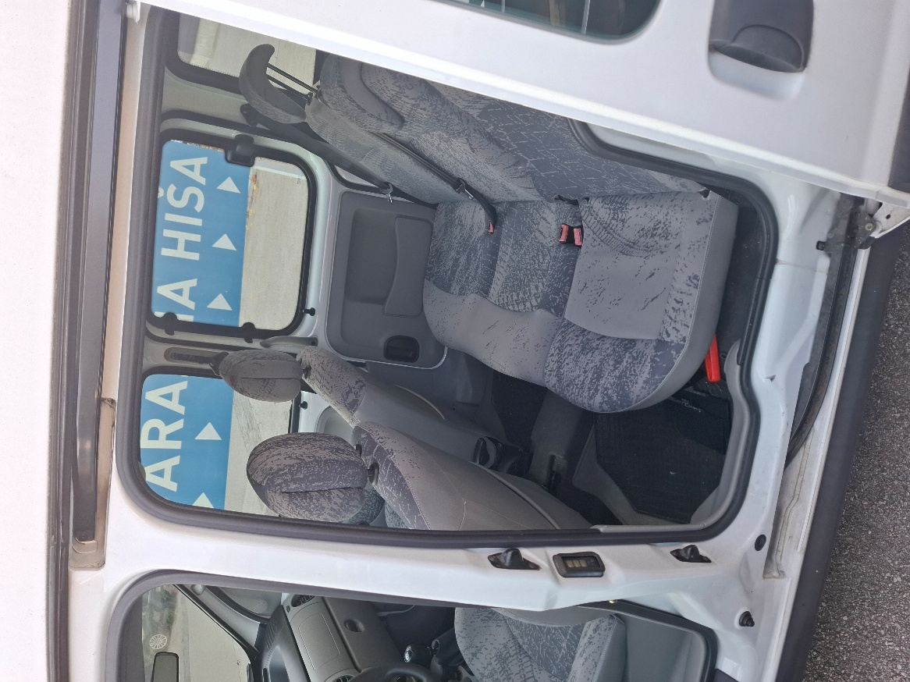
Slika 19 Slika vozila LJ N1 00Z

